UNIVERSIDADE TUIUTI DO PARANÁ

DAVI EMANNOEL LOPES DE SOUZA
LUCAS MÜLLER SCUZZIATO

ANÁLISE DA VIABILIDADE TÉCNICA DE UM SERVIDOR NAS
DOMÉSTICO DE BAIXO CUSTO BASEADO EM UM SINGLE BOARD
COMPUTER, OPENMEDIAVAULT, NEXTCLOUD E TAILSCALE

CURITIBA
2026

DAVI EMANNOEL LOPES DE SOUZA
LUCAS MÜLLER SCUZZIATO

ANÁLISE DA VIABILIDADE TÉCNICA DE UM SERVIDOR NAS
DOMÉSTICO DE BAIXO CUSTO BASEADO EM UM SINGLE BOARD
COMPUTER, OPENMEDIAVAULT, NEXTCLOUD E TAILSCALE

Trabalho de Conclusão de Curso apresentado ao curso de Bacharelado em Ciência da Computação da Faculdade de Ciências Exatas e de Tecnologia da Universidade Tuiuti do Paraná, como requisito à obtenção do grau de Bacharel.
Orientador: Prof. Luiz Altamir Correa Junior

CURITIBA
2026

RESUMO
Este trabalho analisa a viabilidade técnica de um servidor Network Attached Storage (NAS) doméstico de baixo custo baseado em uma Single Board Computer Radxa ROCK 4B+, com sistema base em microSD e dois SSDs SATA de 2,5 polegadas conectados por USB-SATA. A solução utiliza Armbian/Debian como sistema operacional, OpenMediaVault como camada principal de administração, SMB para compartilhamento local, Docker para execução do Nextcloud, MariaDB e Redis, e Tailscale instalado diretamente no host para acesso remoto privado. A implementação foi avaliada em cenários locais por Wi-Fi e em configuração híbrida com o NAS conectado por Ethernet e o cliente por Wi-Fi, além de cenário remoto por Tailscale utilizando rede móvel. Os resultados mostraram funcionamento consistente dos serviços, acesso remoto efetivo, throughput compatível com uso doméstico e persistência dos serviços após reinicialização. O maior throughput de rede observado foi de aproximadamente 274 Mbit/s no sentido NAS-cliente no cenário híbrido. O compartilhamento SMB alcançou cerca de 25 MB/s de leitura e 18–19 MB/s de escrita nesse cenário, enquanto o Nextcloud apresentou aproximadamente 26–27 MB/s de download e 13–15 MB/s de upload. Em acesso remoto via Tailscale, foram observadas taxas de cerca de 23 Mbit/s no sentido NAS-cliente, SMB com leitura próxima de 26 MB/s e Nextcloud com download próximo de 18 MB/s, com variação atribuída à rede móvel. A solução apresentou administrabilidade adequada por interfaces web, com OpenMediaVault e Nextcloud como interfaces principais, enquanto o terminal ficou restrito à implantação, diagnóstico e manutenção excepcional. Conclui-se que a arquitetura é tecnicamente viável para armazenamento, compartilhamento, sincronização e acesso remoto em contexto doméstico, com limitações relacionadas principalmente à rede cliente, ao barramento USB e à necessidade de configuração cuidadosa do Tailscale e dos volumes Docker.
Palavras-chave: NAS doméstico; Single Board Computer; OpenMediaVault; Nextcloud; Tailscale; SMB.

SUMÁRIO
1 INTRODUÇÃO
2 FUNDAMENTAÇÃO TEÓRICA
2.1 Conceito e função de um NAS doméstico
2.2 Armazenamento local, nuvem pública e nuvem privada
2.3 Single Board Computers como base de infraestrutura doméstica
2.4 OpenMediaVault
2.5 Nextcloud
2.6 Tailscale e acesso remoto seguro
2.7 Pontos de medição e limitações
3 TRABALHOS RELACIONADOS
4 METODOLOGIA
4.1 Arquitetura final do protótipo
4.2 Instalação e configuração
4.3 Procedimentos e cenários de teste
4.4 Consumo energético e estabilidade
5 RESULTADOS
5.1 Rede
5.2 SMB
5.3 Nextcloud
5.4 Acesso remoto
5.5 Estabilidade, recursos e recuperação
5.6 Custos
6 DISCUSSÃO
6.1 Desempenho e gargalos
6.2 Usabilidade e administrabilidade
6.3 Viabilidade econômica
6.4 Segurança, disponibilidade e soberania dos dados
6.5 Limitações do estudo
7 CONCLUSÃO
REFERÊNCIAS

1 INTRODUÇÃO
A produção de dados em ambientes domésticos cresce continuamente em função do uso de computadores, smartphones, câmeras, serviços de mensagens, bibliotecas multimídia e rotinas de backup. Nesse contexto, soluções de armazenamento em rede podem reduzir a fragmentação dos dados e aumentar o controle do usuário sobre seus próprios arquivos.
Serviços de nuvem pública oferecem conveniência e sincronização, porém criam dependência da conectividade externa, das políticas comerciais do fornecedor e da infraestrutura de terceiros. Este trabalho não propõe a substituição absoluta da nuvem pública, mas investiga uma alternativa complementar, local e autoadministrada, capaz de oferecer compartilhamento, sincronização e acesso remoto privado.
A solução implementada utiliza uma Radxa ROCK 4B+ como plataforma computacional, sistema operacional em microSD e dois SSDs SATA conectados por USB-SATA. O OpenMediaVault atua como camada central de administração do NAS; o SMB fornece compartilhamento local; o Nextcloud, executado em Docker juntamente com MariaDB e Redis, fornece a camada de nuvem privada; e o Tailscale, instalado diretamente no host, fornece acesso remoto privado.
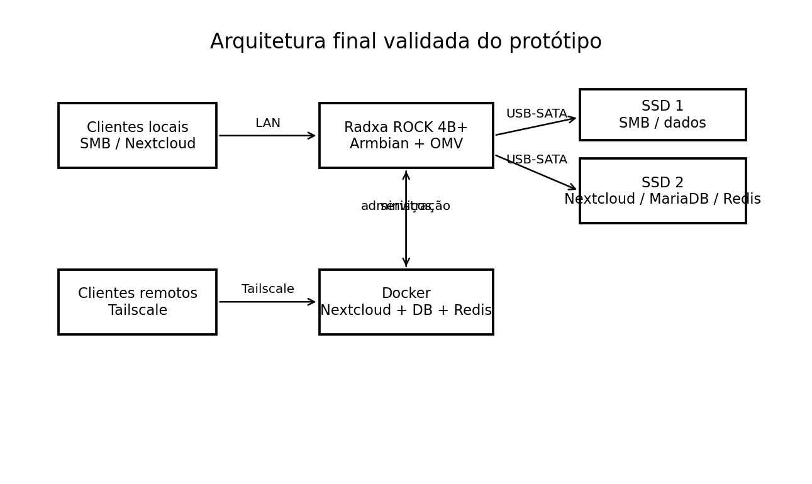
FIGURA 1 - Arquitetura lógica final da solução.
FONTE: Autoria própria.
O problema de pesquisa é: é tecnicamente viável implementar um servidor NAS doméstico de baixo custo baseado em Single Board Computer, administrado por OpenMediaVault, complementado por Nextcloud e acessado remotamente via Tailscale, mantendo desempenho, acessibilidade, estabilidade e administrabilidade adequados ao contexto doméstico?
A hipótese é que uma solução baseada em SBC, software livre e dois SSDs pode atender satisfatoriamente cenários domésticos de armazenamento e sincronização, ainda que apresente desempenho inferior a equipamentos dedicados em determinadas condições de rede e de barramento.
O objetivo geral é analisar a viabilidade técnica de um servidor NAS doméstico de baixo custo baseado em Single Board Computer, OpenMediaVault, Nextcloud e acesso remoto seguro.
Como objetivos específicos, definem-se: a) montar a infraestrutura física com Radxa ROCK 4B+, microSD e dois SSDs; b) instalar e configurar Armbian/Debian e OpenMediaVault; c) integrar os dois SSDs e organizar o armazenamento; d) disponibilizar compartilhamento local por SMB; e) implantar Nextcloud, MariaDB e Redis em Docker; f) implantar Tailscale no host com acesso remoto privado; g) executar testes locais e remotos de desempenho, estabilidade funcional e usabilidade; h) analisar administrabilidade e recuperação; e i) comparar o custo estimado da solução com NAS comerciais de entrada.

2 FUNDAMENTAÇÃO TEÓRICA

2.1 Conceito e função de um NAS doméstico
NAS é a sigla para Network Attached Storage, isto é, armazenamento conectado à rede. Um NAS centraliza arquivos e os disponibiliza a diferentes dispositivos por protocolos de rede. Em ambientes domésticos, pode funcionar como repositório central, destino de backup, armazenamento multimídia e base para serviços de sincronização e colaboração (STALLINGS, 2018; TANENBAUM; FEAMSTER; WETHERALL, 2021).

2.2 Armazenamento local, nuvem pública e nuvem privada
Armazenamento local e nuvem pública não são categorias excludentes. O armazenamento local privilegia autonomia e proximidade física dos dados; a nuvem pública privilegia conveniência e escalabilidade; e a nuvem privada combina controle local dos dados com serviços web, sincronização e colaboração (MELL; GRANCE, 2011; MARINESCU, 2018).

2.3 Single Board Computers como base de infraestrutura doméstica
Single Board Computers concentram CPU, memória e interfaces de entrada e saída em uma única placa, apresentando baixo consumo, formato compacto e compatibilidade com Linux. A ROCK 4B+ utilizada neste trabalho emprega processador Rockchip/OP1 da família RK3399, seis núcleos ARM, até 4 GB de memória LPDDR4, USB 3.0 e Ethernet Gigabit, características que permitem sua aplicação como servidor leve (RADXA, 2026).

2.4 OpenMediaVault
O OpenMediaVault é uma solução de NAS baseada em Debian, administrada principalmente por interface web. No protótipo, ele centraliza o gerenciamento de sistemas de arquivos, pastas compartilhadas, usuários e serviços de rede, reduzindo a necessidade de terminal no uso cotidiano (OPENMEDIAVAULT, s.d.).

2.5 Nextcloud
O Nextcloud é uma plataforma open source de sincronização, compartilhamento e colaboração self-hosted. No projeto, ele opera sobre armazenamento local e fornece interface web e recursos de nuvem privada. A aplicação foi executada em Docker, acompanhada por MariaDB como banco de dados e Redis para cache e controle de bloqueios (NEXTCLOUD, s.d.).

2.6 Tailscale e acesso remoto seguro
O Tailscale implementa uma rede mesh privada baseada em WireGuard, reduzindo a necessidade de exposição direta de portas no roteador. No ambiente final, o Tailscale é executado no host e não em contêiner. Durante a implantação foi identificada incompatibilidade entre o mecanismo de marcação de pacotes do Tailscale e o conjunto de regras netfilter/nftables do ambiente; a configuração funcional validada utiliza netfilter-mode=off, preservando a conectividade privada entre os dispositivos autorizados.

2.7 Pontos de medição e limitações
Os principais pontos de medição são a rede local, a rede remota, o acesso aos SSDs via USB-SATA, o compartilhamento SMB e a camada Nextcloud. Entre as limitações esperadas estão a variação de desempenho da rede sem fio, a sobrecarga do acesso remoto, a qualidade dos adaptadores USB-SATA, a capacidade de processamento da SBC e a complexidade de configuração inicial.

3 TRABALHOS RELACIONADOS
Ritzkal et al. (2023) apresentam um NAS com Raspberry Pi 3B+ e OpenMediaVault, demonstrando a aplicabilidade de SBCs em armazenamento de rede. Gamess e Hester (2025) avaliam desempenho e limitações de Raspberry Pi como NAS, fornecendo base comparativa para gargalos de rede e armazenamento. Johnston et al. (2018) discutem desempenho e eficiência energética de plataformas SBC em aplicações de infraestrutura. Gamess et al. (2022) avaliam desempenho de rede em diferentes modelos de Raspberry Pi. Rashid et al. (2025) apresentam um HomeNAS com Raspberry Pi, OpenMediaVault e armazenamento externo. Salke et al. (2023) analisam a viabilidade do Nextcloud em Raspberry Pi. Donenfeld (2017) apresenta o WireGuard, base tecnológica utilizada pelo Tailscale.
O diferencial deste trabalho está na integração de uma SBC distinta da família Raspberry Pi, dois SSDs, OpenMediaVault, SMB, Nextcloud em Docker e Tailscale no host, com avaliação local e remota e registro dos problemas reais de implantação e suas soluções.

4 METODOLOGIA

4.1 Arquitetura final do protótipo
A arquitetura final utiliza uma Radxa ROCK 4B+, sistema base instalado em cartão microSD e dois SSDs SATA de aproximadamente 240 GB cada. Um dos SSDs é utilizado principalmente pelo compartilhamento SMB de dados. O segundo concentra os diretórios persistentes do Nextcloud, MariaDB e Redis. O OpenMediaVault permanece como camada principal de administração do NAS.
Elemento | Configuração final
Plataforma | Radxa ROCK 4B+
Sistema base | Armbian/Debian Trixie arm64 em microSD
Armazenamento | 2 SSDs SATA de aproximadamente 240 GB
Administração | OpenMediaVault
Compartilhamento local | SMB
Nuvem privada | Nextcloud em Docker
Banco / cache | MariaDB 11 / Redis 7-alpine
Acesso remoto | Tailscale no host
Compatibilidade Tailscale | netfilter-mode=off
Rotina de backup | Backup de configuração automático a cada 10 dias, retenção de 6 cópias

4.2 Instalação e configuração
A implantação foi realizada uma vez e configurada para persistir após reinicialização. O sistema operacional reside no microSD, enquanto os dados e os diretórios persistentes dos serviços residem nos SSDs. Docker, tailscaled e os componentes principais do NAS são habilitados para inicialização automática.
O Nextcloud é executado por Docker Compose com imagens nextcloud:apache, mariadb:11 e redis:7-alpine. A porta externa adotada para o Nextcloud é 8081. O Tailscale é instalado diretamente no host. O compartilhamento SMB é administrado pelo OpenMediaVault. O uso cotidiano é realizado preferencialmente pelas interfaces web do OMV e do Nextcloud; o terminal é reservado à implantação, diagnóstico e manutenção excepcional.
Durante a validação foi detectado que os bind mounts do Nextcloud e do MariaDB apontavam para um UUID antigo, fazendo com que parte dos dados fosse gravada no microSD. O problema foi corrigido por migração controlada para o SSD correto, com dump lógico do banco de dados, modo de manutenção, cópia preservando atributos e recriação dos contêineres. Após a migração, os mounts foram conferidos e o sistema reiniciado com sucesso.

4.3 Procedimentos e cenários de teste
Os testes foram organizados em três cenários representativos do uso doméstico: a) NAS e cliente conectados por Wi-Fi; b) NAS conectado por Ethernet e cliente por Wi-Fi; e c) acesso remoto por Tailscale utilizando conexão móvel no cliente. Em cada cenário foram realizadas medições de rede com iperf3 e transferências por SMB e Nextcloud.
Cenário | Topologia | Métricas principais
C1 | NAS Wi-Fi + cliente Wi-Fi | iperf3, SMB, Nextcloud
C2 | NAS Ethernet + cliente Wi-Fi | iperf3, SMB, Nextcloud
C3 | Tailscale + rede móvel | ping, iperf3, SMB, Nextcloud
C4 | Persistência / reinicialização | serviços, mounts, acesso web/remoto
C5 | Recuperação / administrabilidade | backup de configuração, integridade e agendamento

4.4 Consumo energético e estabilidade
Não foi realizada medição direta do consumo elétrico do conjunto completo por indisponibilidade de medidor de potência. Por esse motivo, o consumo energético não é tratado como resultado experimental do protótipo. Como referência bibliográfica complementar, uma medição independente da ROCK 4B+ com Armbian Trixie em microSD reportou aproximadamente 4,3 W em repouso e 10,5 W sob carga, sem incluir necessariamente o mesmo conjunto de SSDs, adaptadores e periféricos utilizado neste trabalho (SBC.COMPARE, 2026).
A estabilidade foi analisada a partir do funcionamento continuado já documentado, das transferências repetidas, da observação de logs, da persistência após reinicialização e da capacidade de restauração das configurações. Não foi repetido um novo ciclo de estresse de 24 horas nesta etapa, evitando tratar como medição nova uma evidência não coletada novamente.

5 RESULTADOS

5.1 Desempenho de rede
A Tabela 1 consolida os resultados do iperf3. O cenário híbrido, no qual o NAS foi conectado por Ethernet e o cliente permaneceu em Wi-Fi, apresentou o melhor desempenho, com aproximadamente 257–258 Mbit/s no sentido cliente-NAS e 273–274 Mbit/s no sentido NAS-cliente. Quando ambos permaneceram em Wi-Fi, observou-se forte assimetria: aproximadamente 32,4 Mbit/s no sentido cliente-NAS e 107 Mbit/s no sentido inverso. No acesso remoto por Tailscale sobre rede móvel, foram medidos aproximadamente 9,8–9,9 Mbit/s no envio para o NAS e 22,7–23,1 Mbit/s no sentido NAS-cliente.
Cenário | Cliente -> NAS (Mbit/s) | NAS -> cliente (Mbit/s)
Wi-Fi em ambos | 32,4 | 107,0
NAS Ethernet / cliente Wi-Fi | 257–258 | 273–274
Remoto Tailscale / rede móvel | 9,8–9,9 | 22,7–23,1

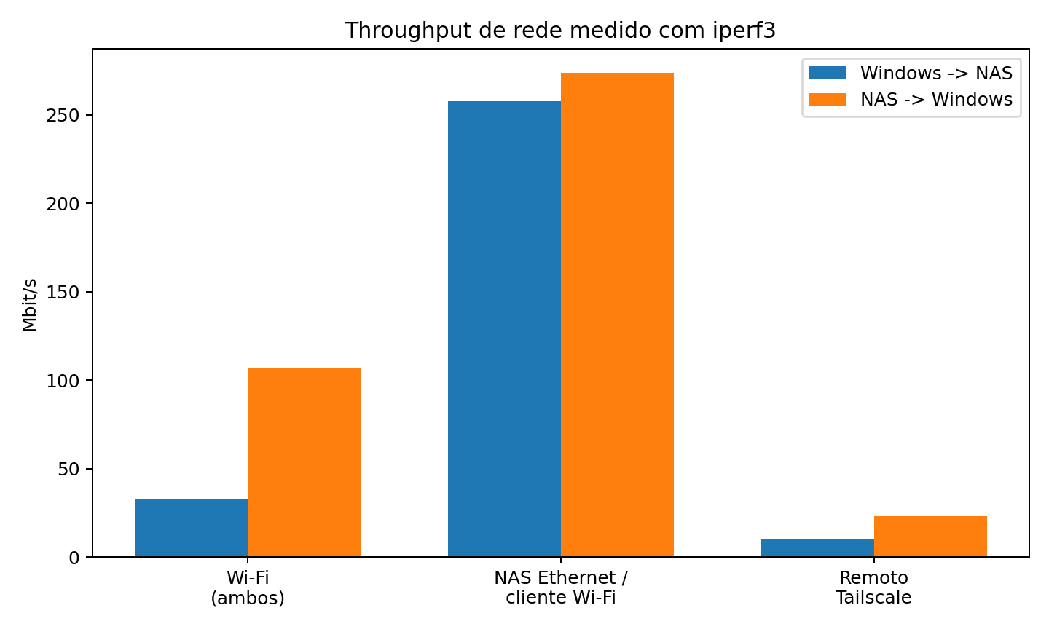
FIGURA 2 - Throughput de rede observado nos três cenários.
FONTE: Autoria própria.

5.2 Compartilhamento SMB
No cenário com ambos os equipamentos em Wi-Fi, o SMB apresentou escrita na faixa de aproximadamente 5–9 MB/s e leitura entre 11–13 MB/s. Com o NAS em Ethernet e o cliente em Wi-Fi, a escrita subiu para cerca de 18–19 MB/s e a leitura atingiu aproximadamente 25 MB/s em média, com picos próximos de 30 MB/s. No cenário remoto, a escrita variou, inicialmente próxima de 1 MB/s e posteriormente em torno de 6–7 MB/s, enquanto a leitura permaneceu próxima de 26 MB/s.
Cenário | Escrita SMB | Leitura SMB
Wi-Fi em ambos | 5–9 MB/s | 11–13 MB/s
NAS Ethernet / cliente Wi-Fi | 18–19 MB/s | ~25 MB/s (pico ~30,4)
Remoto Tailscale | ~6–7 MB/s após estabilização | ~26 MB/s

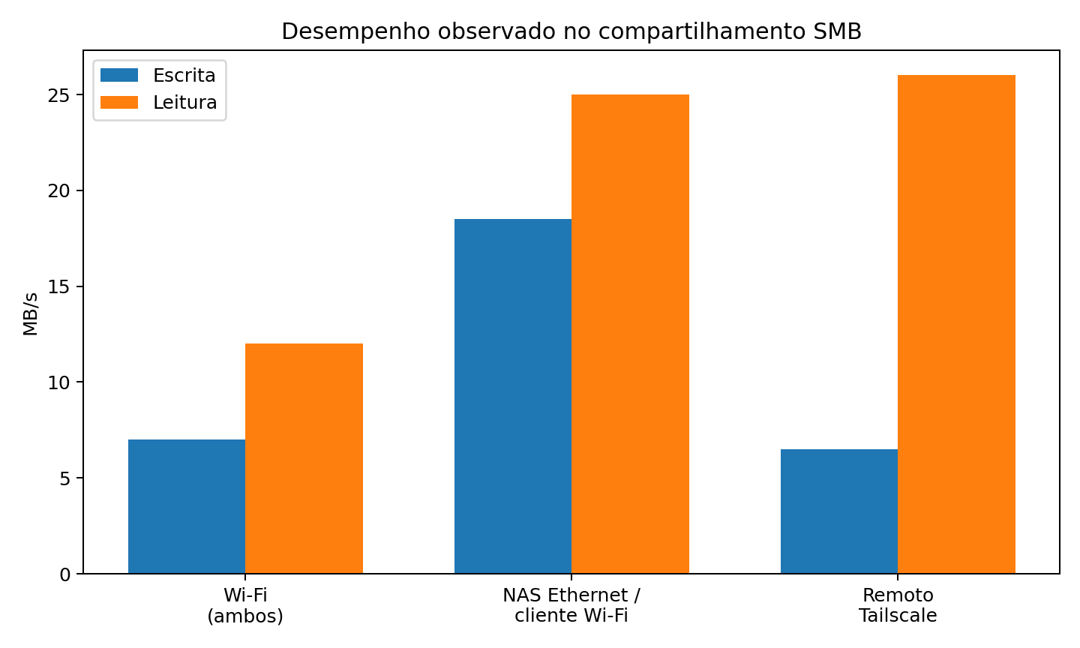
FIGURA 3 - Desempenho representativo do SMB.
FONTE: Autoria própria.

5.3 Nextcloud
O Nextcloud apresentou desempenho coerente com a topologia de rede. No cenário Wi-Fi, o upload ficou aproximadamente entre 6–7 MB/s e o download entre 10–13 MB/s. No cenário híbrido, o download permaneceu estável em aproximadamente 26–27 MB/s; o upload iniciou em taxa mais alta e se estabilizou em torno de 13–15 MB/s, com uma pausa observada durante uma transferência. A análise dos logs registrou conclusão HTTP 201 do WebDAV, sem erro 5xx, falha fatal ou evidência de problema de armazenamento.
No cenário remoto por Tailscale, o upload ficou em aproximadamente 6–7 MB/s e o download em torno de 18 MB/s até a interrupção causada pelo limite de dados da rede móvel. Essa interrupção não foi atribuída ao NAS.
Cenário | Upload | Download
Wi-Fi em ambos | ~6–7 MB/s | ~10–13 MB/s
NAS Ethernet / cliente Wi-Fi | ~13–15 MB/s | ~26–27 MB/s
Remoto Tailscale | ~6–7 MB/s | ~18 MB/s

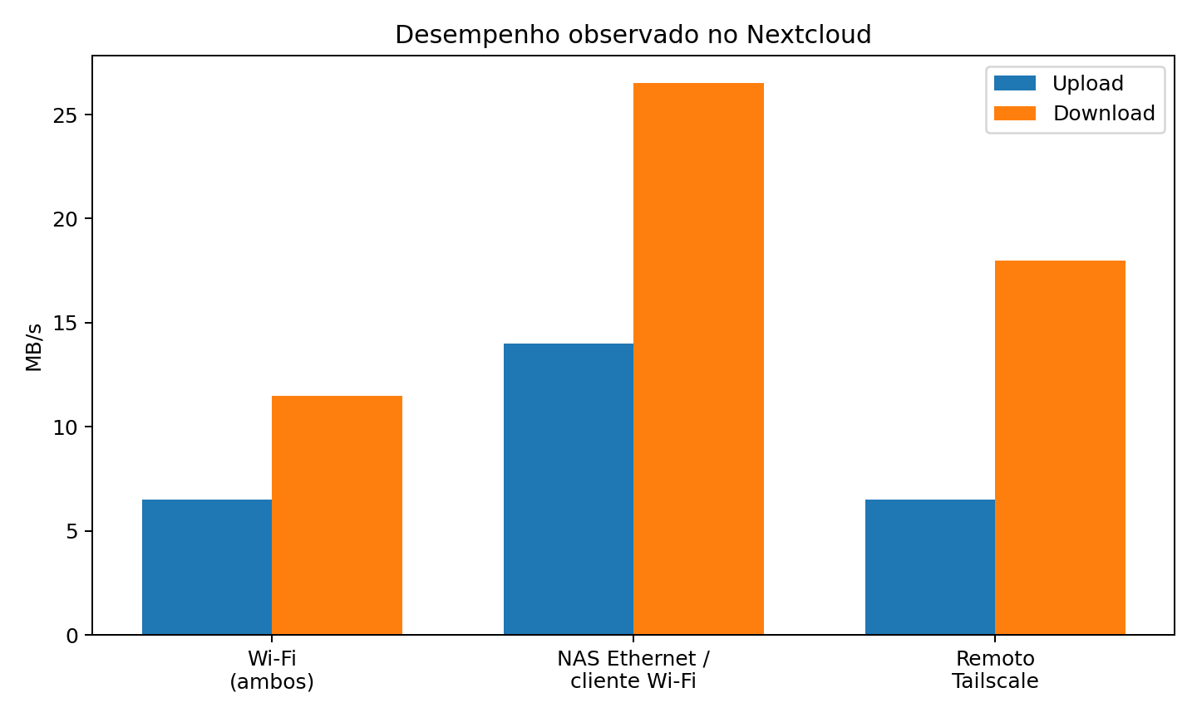
FIGURA 4 - Desempenho representativo do Nextcloud.
FONTE: Autoria própria.

5.4 Acesso remoto por Tailscale
O acesso remoto foi validado utilizando rede móvel no cliente, com a rede Wi-Fi local desconectada. O cliente alcançou o NAS pelo endereço privado do Tailscale, com SSH, SMB e Nextcloud acessíveis. A latência média observada ficou próxima de 80 ms. O tailscale ping confirmou comunicação direta entre os pares no cenário validado.
Durante a implantação, o Tailscale apresentou incompatibilidade com regras MARK do netfilter/iptables e comportamento inadequado com nftables. A solução funcional foi manter o Tailscale instalado no host com netfilter-mode=off. Após essa alteração, o acesso remoto permaneceu operacional e persistiu após reinicialização.

5.5 Estabilidade, recursos e recuperação
O sistema foi reiniciado após a correção dos volumes Docker e retornou com OpenMediaVault, Docker, Nextcloud, MariaDB, Redis, SMB e Tailscale operacionais. O Nextcloud confirmou instalação válida e ausência de necessidade de atualização do banco. Não foram observados erros fatais de aplicação ou falhas de armazenamento durante os testes de transferência considerados.
O servidor dispõe de aproximadamente 3,76 GiB de memória RAM utilizável. O monitoramento realizado durante os testes não indicou saturação persistente de CPU ou memória que impedisse o uso dos serviços avaliados. A temperatura foi acompanhada durante a fase experimental, sem evidência registrada de throttling que inviabilizasse o uso.
Foi implementado um mecanismo de backup automático de configuração com cópia nos dois SSDs. O pacote contém configuração do OMV, fstab, Docker Compose, configuração do Nextcloud, dump lógico do MariaDB e inventário do sistema. A integridade foi verificada com SHA-256. O backup é executado por timer do systemd a cada 10 dias, com retenção das seis versões mais recentes.

5.6 Análise de custo
A comparação econômica utiliza, para o protótipo, os valores efetivamente pagos pelos componentes que compõem a plataforma-base. As unidades de armazenamento foram excluídas da comparação porque os NAS comerciais analisados também são comercializados sem discos. Dessa forma, comparam-se apenas os custos necessários para disponibilizar a plataforma NAS, mantendo o armazenamento fora de ambos os lados.
Componente | Estimativa (R$) | Base de referência
Radxa ROCK 4B+ 4 GB | 393,42 | valor efetivamente pago
2 x case/adaptador USB 3.0-SATA | 103,56 | R$ 51,78 por unidade; valor efetivamente pago
microSD 32 GB | 49,51 | valor efetivamente pago
carregador Motorola 20 W | 78,99 | valor efetivamente pago

O custo-base efetivamente pago do protótipo foi de R$ 625,48, composto pela Radxa ROCK 4B+ 4 GB (R$ 393,42), dois cases/adaptadores USB 3.0-SATA (R$ 103,56 no total), cartão microSD de 32 GB (R$ 49,51) e carregador Motorola de 20 W (R$ 78,99). Os dois SSDs utilizados no protótipo não foram incluídos. Em consulta realizada em 7 de setembro de 2026, o Synology DS223j de duas baias, sem discos, estava anunciado por R$ 2.355,05, enquanto o QNAP TS-233 de duas baias, sem discos, estava anunciado por R$ 2.331,20. Nessas condições, o protótipo apresentou custo aproximadamente 73,4% inferior ao Synology e 73,2% inferior ao QNAP.
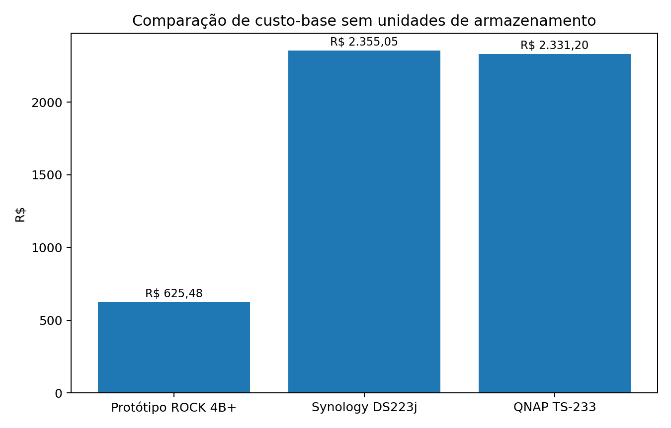
FIGURA 5 - Comparação de custo-base entre as soluções, sem unidades de armazenamento.
FONTE: Autoria própria.
Nota sobre preços: os valores da ROCK 4B+, dos dois cases USB-SATA, do microSD e do carregador correspondem aos valores efetivamente pagos pelos autores. Os SSDs foram excluídos da comparação. Os preços dos NAS comerciais correspondem a anúncios de varejo consultados em 7 de setembro de 2026 e estão sujeitos a variação de mercado. A comparação utiliza modelos de duas baias, compatíveis com a arquitetura final do protótipo, que utiliza dois SSDs.

6 DISCUSSÃO

6.1 Desempenho e gargalos
Os resultados mostram que a rede cliente exerceu influência direta sobre o desempenho. Quando o NAS foi movido do Wi-Fi para Ethernet, mantendo o cliente em Wi-Fi, o throughput aumentou de forma expressiva. Isso indica que a conexão do servidor por cabo deve ser preferida na implantação definitiva, enquanto o Wi-Fi permanece uma alternativa funcional.
O SMB apresentou melhor comportamento de leitura do que de escrita em todos os cenários. No cenário híbrido, a leitura média de aproximadamente 25 MB/s é coerente com o throughput de rede observado e é suficiente para transferência de documentos, fotos, backups pessoais e reprodução de mídia doméstica. A escrita entre 18–19 MB/s é inferior à capacidade nominal de uma rede Gigabit, porém o cenário não representa uma ligação totalmente cabeada entre cliente e servidor; o cliente permaneceu em Wi-Fi.
O Nextcloud introduz uma camada adicional de processamento HTTP, PHP, banco de dados e gerenciamento de arquivos, portanto não é esperado que reproduza exatamente o comportamento do SMB. Mesmo assim, o download de aproximadamente 26–27 MB/s no cenário híbrido mostra que a camada de nuvem privada não se tornou um gargalo impeditivo. A pausa observada em um upload foi registrada como evidência experimental, mas os logs não demonstraram falha fatal ou erro de armazenamento que permitisse atribuir uma causa específica.
O desempenho remoto dependeu fortemente da conexão móvel. A assimetria e a variação observadas devem ser interpretadas como características do caminho remoto e não como defeito do NAS. Ainda assim, as taxas obtidas foram suficientes para navegação, sincronização de documentos, transferência de arquivos e administração remota.
Para contextualizar o desempenho, foram consultados resultados publicados para NAS comerciais de duas baias com interface Gigabit Ethernet. Em teste independente do Synology DS223j com transferência SMB sequencial de blocos grandes, o equipamento atingiu aproximadamente 115 MB/s de leitura e 115 MB/s de escrita, saturando a interface de 1 GbE. A QNAP informa, para o TS-233 em teste de laboratório com 1 GbE, cerca de 114 MB/s de download e 103 MB/s de upload em transferência de arquivos do Windows; em sua tabela de desempenho SMB, o modelo alcança aproximadamente 113 MB/s de leitura e 112 MB/s de escrita. Esses valores são superiores aos aproximadamente 25 MB/s de leitura e 18-19 MB/s de escrita observados no melhor cenário consolidado do protótipo.
A comparação, contudo, não constitui um benchmark em condições equivalentes. Os resultados comerciais foram obtidos em ambientes controlados com cliente cabeado e interface Gigabit, enquanto, no protótipo, o cliente permaneceu conectado por Wi-Fi. No mesmo cenário em que o NAS estava em Ethernet, o iperf3 mediu aproximadamente 257-258 Mbit/s no sentido cliente-NAS e 273-274 Mbit/s no sentido NAS-cliente, estabelecendo um limite de rede significativamente inferior ao teto de 1 GbE antes mesmo de se alcançar o limite do armazenamento. Dessa forma, os resultados demonstram menor desempenho bruto que os NAS comerciais, mas não permitem atribuir toda a diferença à ROCK 4B+ ou aos SSDs.
Para o recorte deste trabalho, o ponto central não é alcançar a mesma taxa sequencial máxima de um NAS comercial, mas verificar se o desempenho obtido é suficiente para o uso doméstico diante do custo-base muito inferior. As taxas observadas atendem com folga atividades como acesso a documentos e fotografias, sincronização de arquivos, cópias de segurança pessoais e reprodução de mídia comum. Assim, os equipamentos comerciais mantêm vantagem em desempenho bruto, integração física e suporte, enquanto o protótipo preserva vantagem em custo, flexibilidade e controle sobre a infraestrutura.

6.2 Usabilidade e administrabilidade
A administrabilidade foi considerada adequada ao objetivo doméstico porque as operações rotineiras podem ser realizadas por interface web. O OpenMediaVault concentra o gerenciamento do armazenamento e do SMB; o Nextcloud fornece a interface de nuvem privada; e o Tailscale reduz a complexidade do acesso remoto por dispensar exposição direta de portas.
Aspecto | Avaliação | Justificativa
Uso cotidiano | Adequado | OMV e Nextcloud disponíveis por navegador; SMB integrado ao sistema cliente.
Administração | Adequada | OMV centraliza discos, pastas, usuários e serviço SMB.
Acesso remoto | Adequado | Tailscale validado por rede móvel sem abertura pública de portas.
Implantação inicial | Complexidade moderada | Exige terminal, Docker e atenção a volumes, permissões e rede.
Recuperação | Melhorada | Backup automático de configuração e dump lógico do MariaDB.
Manutenção | Moderada | Terminal reservado a diagnóstico e manutenção excepcional.

A principal limitação administrativa encontrada foi a necessidade de diagnóstico em terminal para resolver a incompatibilidade do Tailscale com netfilter e o erro de bind mounts do Docker. Esses eventos, entretanto, também constituem evidência experimental relevante: depois de solucionados, o ambiente passou a operar de forma persistente e a rotina diária deixou de depender do terminal.

6.3 Viabilidade econômica
A comparação econômica indica vantagem expressiva de custo para a solução baseada na ROCK 4B+. Excluindo o armazenamento de todos os equipamentos, o custo-base efetivamente pago do protótipo foi de R$ 625,48, frente a R$ 2.355,05 do Synology DS223j e R$ 2.331,20 do QNAP TS-233 nas referências consultadas. Isso representa redução aproximada de 73% no custo da plataforma-base em relação aos dois NAS comerciais analisados.
A comparação deve considerar também diferenças qualitativas. NAS comerciais fornecem gabinete integrado, baias SATA, suporte do fabricante e ecossistema de software mais consolidado. O protótipo, por outro lado, oferece maior flexibilidade, uso de software livre, possibilidade de reaproveitamento de componentes e controle direto sobre o ambiente. Assim, o menor custo é acompanhado por maior responsabilidade técnica na implantação.

6.4 Segurança, disponibilidade e soberania dos dados
A adoção de armazenamento autohospedado não torna o ambiente automaticamente mais seguro nem elimina indisponibilidades. Ela modifica a distribuição de riscos e responsabilidades. Em serviços de nuvem pública, o usuário depende da disponibilidade, das políticas e dos mecanismos de segurança de terceiros. Como exemplo de disponibilidade, o Google registrou em agosto de 2026 um incidente no Google Drive com duração de 12 horas e 42 minutos, no qual clientes de determinadas regiões enfrentaram lentidão, erros 502 e, por períodos breves, impossibilidade de acesso.
Incidentes de segurança também podem ocorrer em serviços consolidados. Em setembro de 2026, a Reuters reportou que o Dropbox informou o comprometimento de aproximadamente 5.000 contas em um ataque ocorrido no mês anterior, com acesso não autorizado e, em parte dos casos, visualização ou download de conteúdo. Esses exemplos não demonstram que a nuvem pública seja inadequada, mas reforçam que terceirização não equivale a ausência de risco.
No modelo implementado neste trabalho, os dados permanecem sob controle físico do usuário e o acesso remoto ocorre por Tailscale, sem exposição direta das portas dos serviços à Internet. Essa característica reduz a dependência de um provedor de armazenamento e permite maior controle sobre políticas de retenção, usuários e backups. Em contrapartida, atualizações, credenciais, backups, disponibilidade elétrica, segurança física e manutenção passam a ser responsabilidade do proprietário do NAS. Portanto, a principal vantagem de segurança do protótipo deve ser entendida como maior controle e menor exposição pública, e não como segurança absoluta.
No uso fora da residência, inclusive em viagens, a limitação predominante passa a ser a qualidade da conexão de Internet disponível nas duas extremidades. Nos testes remotos deste trabalho, o acesso por Tailscale permitiu utilizar SSH, SMB e Nextcloud por rede móvel, com taxas suficientes para documentos, fotografias, sincronização e transferências pessoais. Assim, embora o protótipo não tenha o mesmo desempenho bruto de um NAS comercial em rede local totalmente cabeada, o conjunto Nextcloud + Tailscale mostrou-se adequado ao objetivo de acesso cotidiano remoto.

6.5 Limitações do estudo
As principais limitações são: ausência de uma medição elétrica direta do conjunto completo; inexistência de um cenário totalmente cabeado entre cliente e NAS nos testes finais consolidados; variabilidade inerente à rede móvel utilizada no cenário remoto; e uso de SSDs de pequena capacidade, que privilegia a avaliação funcional em vez da análise de custo por terabyte. O consumo energético é apresentado apenas como referência bibliográfica e não como resultado do protótipo.
Também não foi repetido um novo ensaio contínuo de 24 horas nesta etapa final. A estabilidade foi sustentada pelo histórico de operação já documentado, pelas transferências realizadas, pela persistência após reinicialização, pelos logs e pelo mecanismo de backup e recuperação. Essa decisão deve ser explicitada para evitar apresentar um teste não repetido como nova evidência experimental.

7 CONCLUSÃO
Com base na implementação e nos testes realizados, conclui-se que é tecnicamente viável construir um servidor NAS doméstico de baixo custo baseado em Radxa ROCK 4B+, OpenMediaVault, Nextcloud e Tailscale para cenários de armazenamento, compartilhamento, sincronização e acesso remoto de uso doméstico.
A arquitetura final com dois SSDs mostrou-se funcional e administrável. O SMB forneceu acesso local simples e desempenho adequado ao uso cotidiano; o Nextcloud acrescentou recursos de nuvem privada sem impedir taxas úteis de transferência; e o Tailscale permitiu acesso remoto privado por rede móvel. A utilização do Tailscale no host com netfilter-mode=off foi necessária para contornar incompatibilidades observadas no ambiente e passou a compor a configuração final validada.
O desempenho ficou abaixo do potencial teórico de uma rede Gigabit, especialmente porque o cliente permaneceu em Wi-Fi nos testes locais consolidados. Ainda assim, o cenário com NAS em Ethernet apresentou melhora expressiva, indicando que o cabeamento do servidor é a configuração recomendada. Para o contexto doméstico avaliado, as taxas obtidas foram suficientes para documentos, fotos, mídia, backups pessoais e sincronização.
A solução também demonstrou viabilidade administrativa: após a implantação inicial, o uso diário pode ser realizado prioritariamente pelas interfaces web do OpenMediaVault e do Nextcloud, enquanto o terminal fica restrito a implantação, diagnóstico e manutenção. A criação de backups automáticos de configuração reduziu o risco operacional e melhorou a recuperabilidade do ambiente.
Na comparação econômica, o custo-base efetivamente pago do protótipo, excluindo os SSDs, permaneceu substancialmente inferior ao de NAS comerciais de duas baias também vendidos sem discos. Essa comparação é particularmente adequada à arquitetura final do estudo, que utiliza dois SSDs, assim como os modelos comerciais analisados oferecem duas baias. A solução DIY, entretanto, exige maior conhecimento técnico e não oferece o mesmo nível de integração física e suporte comercial.
A comparação com NAS comerciais confirma que a solução proposta não busca equivalência de desempenho sequencial máximo: modelos como Synology DS223j e QNAP TS-233 podem se aproximar do limite de uma interface Gigabit em condições controladas. O protótipo apresentou taxas menores, porém adequadas ao uso doméstico avaliado e obtidas em uma topologia na qual o cliente permaneceu em Wi-Fi. Considerando o custo-base efetivamente pago de R$ 625,48, sem os SSDs, a relação entre custo, funcionalidade e desempenho permaneceu favorável para o objetivo do trabalho.
Do ponto de vista de segurança e disponibilidade, a solução também não deve ser interpretada como substituta universal da nuvem pública. Seu diferencial está no controle físico dos dados, no menor grau de dependência de terceiros e no acesso remoto privado via Tailscale. Em troca, o usuário assume responsabilidade direta por manutenção, atualização e backup. Para o perfil doméstico analisado, esse equilíbrio entre autonomia, custo e desempenho sustenta a conclusão de viabilidade técnica.
Como trabalho complementar, pode-se evoluir a automação da instalação e recuperação, mas esse recurso não é necessário para sustentar a conclusão principal do estudo, pois a viabilidade foi demonstrada pelo protótipo real e pelas evidências experimentais coletadas.

REFERÊNCIAS
DONENFELD, J. A. WireGuard: Next generation kernel network tunnel. Proceedings of the 2017 Network and Distributed System Security Symposium (NDSS). Reston, VA: Internet Society, 2017.
GAMESS, E.; HESTER, G. Using a Raspberry Pi as a network-attached storage device: Performance and limitations. Proceedings of the ACM Southeast Regional Conference. New York: ACM, 2025. p. 67-77.
GAMESS, E.; SHAH, S.; OGDEN, C. Network performance evaluation of several Raspberry Pi models for IPv4 and IPv6. Proceedings of the ACM Southeast Conference. New York: ACM, 2022. p. 181-189.
JOHNSTON, S. J. et al. Commodity single board computer clusters and their applications. Future Generation Computer Systems, v. 89, p. 201-212, 2018.
MARINESCU, D. C. Cloud Computing: Theory and Practice. 2. ed. Cambridge, MA: Morgan Kaufmann, 2018.
MELL, P.; GRANCE, T. The NIST definition of cloud computing. NIST Special Publication 800-145. Gaithersburg, MD, 2011.
NEXTCLOUD. Files: open source file sync and share platform. Disponível em: https://nextcloud.com/files/. Acesso em: 7 set. 2026.
OPENMEDIAVAULT. OpenMediaVault Documentation. Disponível em: https://docs.openmediavault.org/. Acesso em: 7 set. 2026.
RADXA. ROCK 4B+ product information. Disponível em: https://radxa.com/products/rock4/4bp/. Acesso em: 7 set. 2026.
RASHID, N. N. A. R. et al. Home Network Attached Storage (HomeNAS) using Raspberry Pi with Telegram Bot Notification. International Journal of Advanced Computer Science and Applications, v. 16, n. 7, p. 699-705, 2025.
REINSEL, D.; GANTZ, J.; RYDNING, J. Data Age 2025: The Digitization of the World - From Edge to Core. Framingham, MA, 2018.
RITZKAL, R. et al. Enhancing data storage and access in CSN labs with Raspberry Pi 3B+ and Open Media Vault NAS. Information Dynamics and Applications, v. 2, n. 2, p. 63-76, 2023.
SALKE, P. et al. Analyzing the feasibility and reliability of Nextcloud as a network attached cloud storage solution on Raspberry Pi. 2023 International Conference on Integrated Intelligence and Communication Systems (ICIICS). IEEE, 2023.
SBC.COMPARE. Radxa ROCK 4B+: benchmarks, specifications and power draw. 21 mar. 2026. Disponível em: https://sbc.compare/radxa-rock-4b-plus. Acesso em: 7 set. 2026.
STALLINGS, W. Data and Computer Communications. 10. ed. Boston: Pearson, 2018.
TAILSCALE. How Tailscale Works. Disponível em: https://tailscale.com/blog/how-tailscale-works. Acesso em: 7 set. 2026.
TAILSCALE. What is Tailscale? Disponível em: https://tailscale.com/docs/concepts/what-is-tailscale. Acesso em: 7 set. 2026.
TANENBAUM, A. S.; FEAMSTER, N.; WETHERALL, D. J. Computer Networks. 6. ed. Boston: Pearson, 2021.
KABUM. Storage Synology DiskStation DS223j, servidor NAS, 2 baias, sem HD. Preço consultado em 7 set. 2026: R$ 2.355,05. Disponível em: https://www.kabum.com.br/produto/509282/synology-ds223j-nas-com-2-baias.
KABUM. Storage NAS QNAP TS-233, 2 GB, 2 baias, sem HD. Preço consultado em 7 set. 2026: R$ 2.331,20. Disponível em: https://www.kabum.com.br/produto/475130/storage-nas-qnap-ts-233-arm-cortex-a55-2-0ghz-2gb-2-baias-torre-sem-hd.

GOOGLE. Google Workspace Status Dashboard: Incident affecting Google Drive, 18-19 ago. 2026. Disponível em: https://www.google.com/appsstatus/dashboard/incidents/sjDiph2NXGAfkYYLfK7T. Acesso em: 7 set. 2026.
QNAP. TS-233: desempenho de transferência de arquivos e SMB em 1 GbE. Disponível em: https://www.qnap.com/pt-br/product/ts-233. Acesso em: 7 set. 2026.
QNAP. Product Performance - 1-3 Bay NAS: SMB Throughput. Disponível em: https://www.qnap.com/pl-pl/performance/category/1-3-bay. Acesso em: 7 set. 2026.
REUTERS. Dropbox says about 5,000 accounts compromised in August hack. 2 set. 2026. Disponível em: https://www.reuters.com/technology/dropbox-says-about-5000-accounts-compromised-august-hack-2026-09-02/. Acesso em: 7 set. 2026.
STORAGEREVIEW. Synology DS223j Review. Disponível em: https://www.storagereview.com/review/synology-ds223j-review. Acesso em: 7 set. 2026.

